医学教育网执业中药师：《答疑周刊》2021年第21期
问题索引：
1.【问题】来源于豆科果实种子类药物鉴别特征？
2.【问题】沙苑子、决明子、补骨脂的药材图片？如下图。
3.【问题】来源于豆科植物的且种子入药的药材有 ？如下题。
具体解答：
1.【问题】来源于豆科果实种子类药物鉴别特征？
1.沙苑子
原植物为豆科植物扁茎黄芪。
鉴别特征：种子呈肾形，表面光滑为绿褐色，嚼之有豆腥味。
2. 决明子
原植物为豆科植物决明。
鉴别特征：种子呈菱状方形，两端倾斜而平行，表面有光泽，子叶呈“S”形。
质量判定：以颗粒饱满、身干、无杂质、色绿棕者为佳。
3.补骨脂
原植物为豆科植物补骨脂，以果实入药
鉴别特征：果实呈肾形，表面有网状的皱纹，颜色为黑褐色。果皮与种子不易分离，有香气。
2.【问题】沙苑子、决明子、补骨脂的药材图片？如下图。
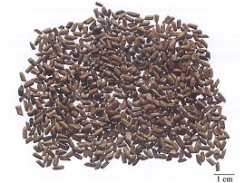
决明子
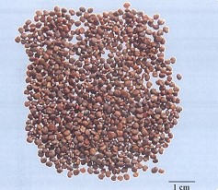
沙苑子
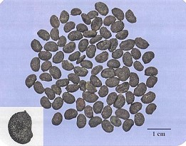
补骨脂
3.【问题】来源于豆科植物的且以种子入药的药材有？如下题。
豆科植物的种子类药材有
A．沙苑子
B．决明子
C．补骨脂
D．吴茱萸
E．蛇床子
【正确答案】AB
【答案解析】沙苑子：来源为豆科植物扁茎黄芪的干燥成熟种子。
决明子：来源为豆科植物决明或小决明干燥成熟种子。[医学教育网原创]
补骨脂：来源为豆科植物补骨脂的干燥成熟果实。

